
信息科学与工程学院
软件工程 实验报告

系 别 计算机系
专 业 计算机科学与技术
年 级 大三
姓 名 单楚雄
指导教师 阮彤

2024 学年 第 二 学期

实验名称 持续集成实验（Jenkins）
- 实验目的
掌握Jenkins的基本使用，配置持续集成流程，提高软件开发的自动化和效率。
- 实验主要内容
1. Jenkins 安装与初始配置
安装 Jenkins：
从 Jenkins 官方网站下载并安装 Jenkins。可以选择将其安装在本地环境或服务器上。
根据操作系统选择适合的安装方式，例如使用 Windows 的安装包或 Linux 的包管理工具。
配置 Jenkins：
启动 Jenkins 后，进行初始设置，包括创建管理员账户。
访问 Jenkins 插件管理系统，安装必要的插件（如源码管理、构建工具、通知系统等）。
配置全局工具路径，如 Java JDK 和 Git。

2. 创建和配置 Jenkins 任务
- 创建 Jenkins 任务：在 Jenkins 中创建一个新的任务（Job）。可以选择合适的任务类型，例如自由风格项目、流水线项目（Pipeline）等。
- 配置源码管理：在任务设置中，配置源码管理系统，如 Git 或 SVN。指定代码仓库的 URL 和访问凭证，确保 Jenkins 能够正确拉取代码。
- 设置构建触发器：定义构建触发条件，比如代码提交后自动触发、定时触发、手动触发等。例如，可以配置 Jenkins 在每次代码变更后自动执行构建任务。
- 定义构建步骤：配置构建过程的具体步骤，例如编译代码、执行脚本、运行测试等。可以添加多个步骤，确保整个构建过程的完整性。
- 配置后构建操作：在构建完成后，可以配置 Jenkins 进行后续操作，如发送通知、发布构建结果、归档生成的制品（artifact）等。

3. 测试自动化集成
集成测试框架：
在构建过程中，配置 Jenkins 自动执行单元测试和集成测试。
可以集成常用的测试框架（如 JUnit、TestNG）来确保代码的正确性。

生成测试报告：
配置 Jenkins 自动生成测试报告，并在构建完成后展示测试结果。
利用插件，如 JUnit 插件，可以在 Jenkins 中直观地查看测试报告。

4. 持续交付（CD）与部署
配置部署步骤：
构建成功后，配置 Jenkins 将应用程序自动部署到指定环境（测试环境或生产环境）。
利用 Jenkins 的插件（如 SSH、Docker、Kubernetes 插件）简化部署过程，确保部署过程的自动化和可靠性。

5. 监控与反馈机制
监控构建状态：
使用 Jenkins 的仪表盘查看任务状态，监控各个任务的构建状态。
安装监控插件，跟踪构建历史和构建结果，以便及时发现和解决问题。
配置反馈机制：
设置通知系统，通过电子邮件、短信、或聊天工具（如 Slack）将构建结果通知到相关人员。

- 实验过程
（1）准备本实验所需的工具软件及环境：Jenkins、git、win10。
（2）增加Job。
第一步、新建一个Job。
第二步、对Job进行相应的配置，包括git项目的URL和触发器等。
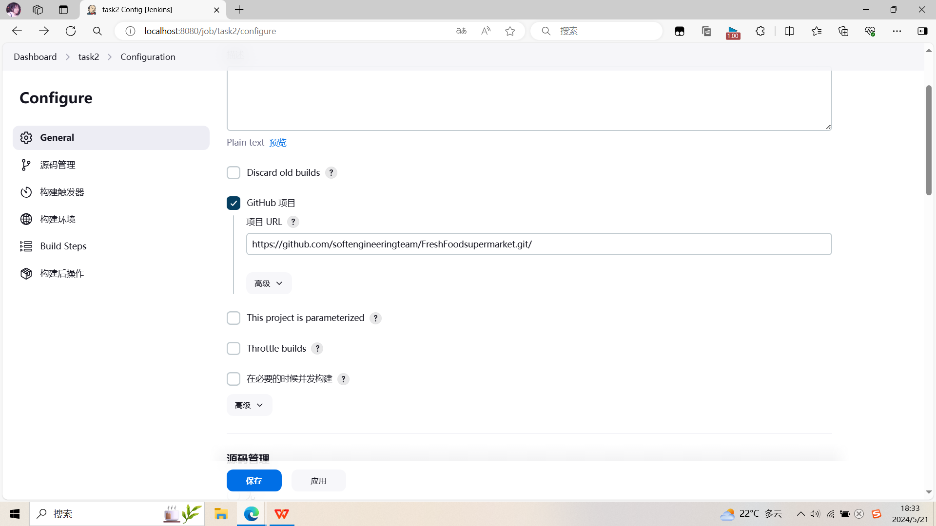
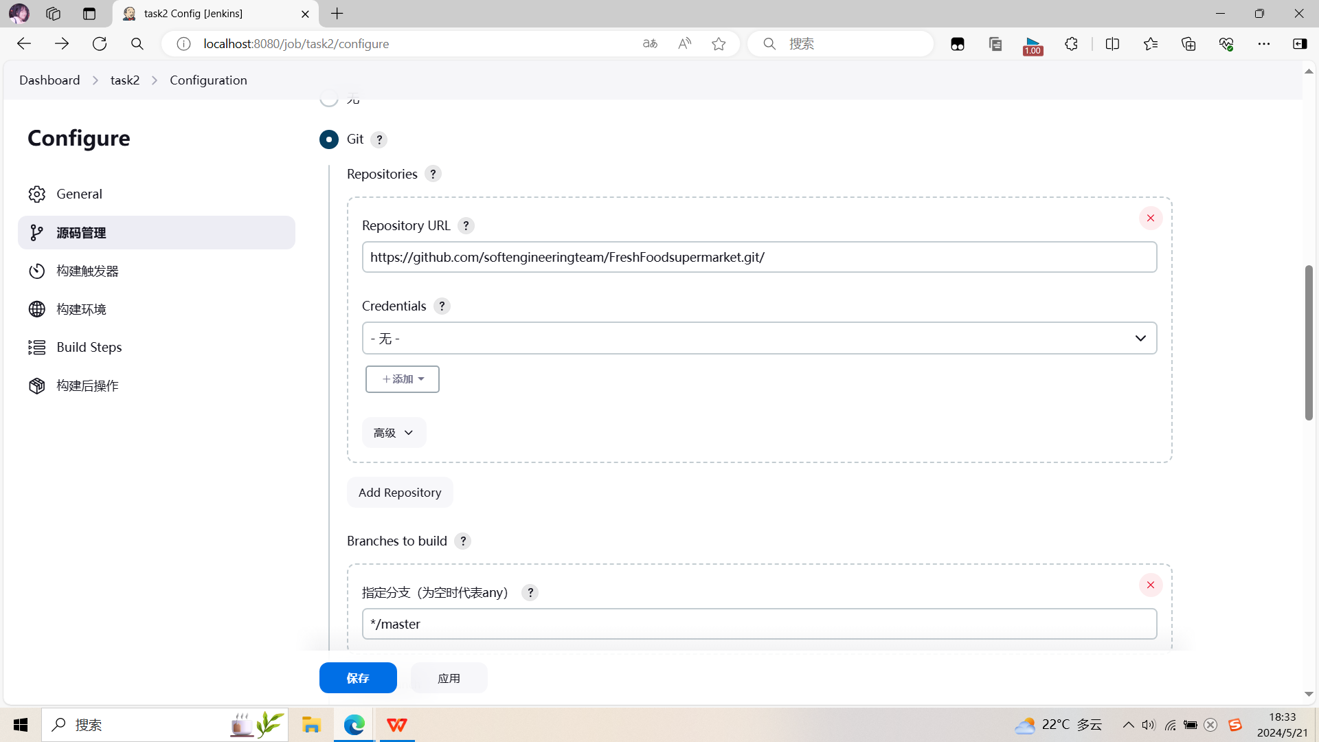
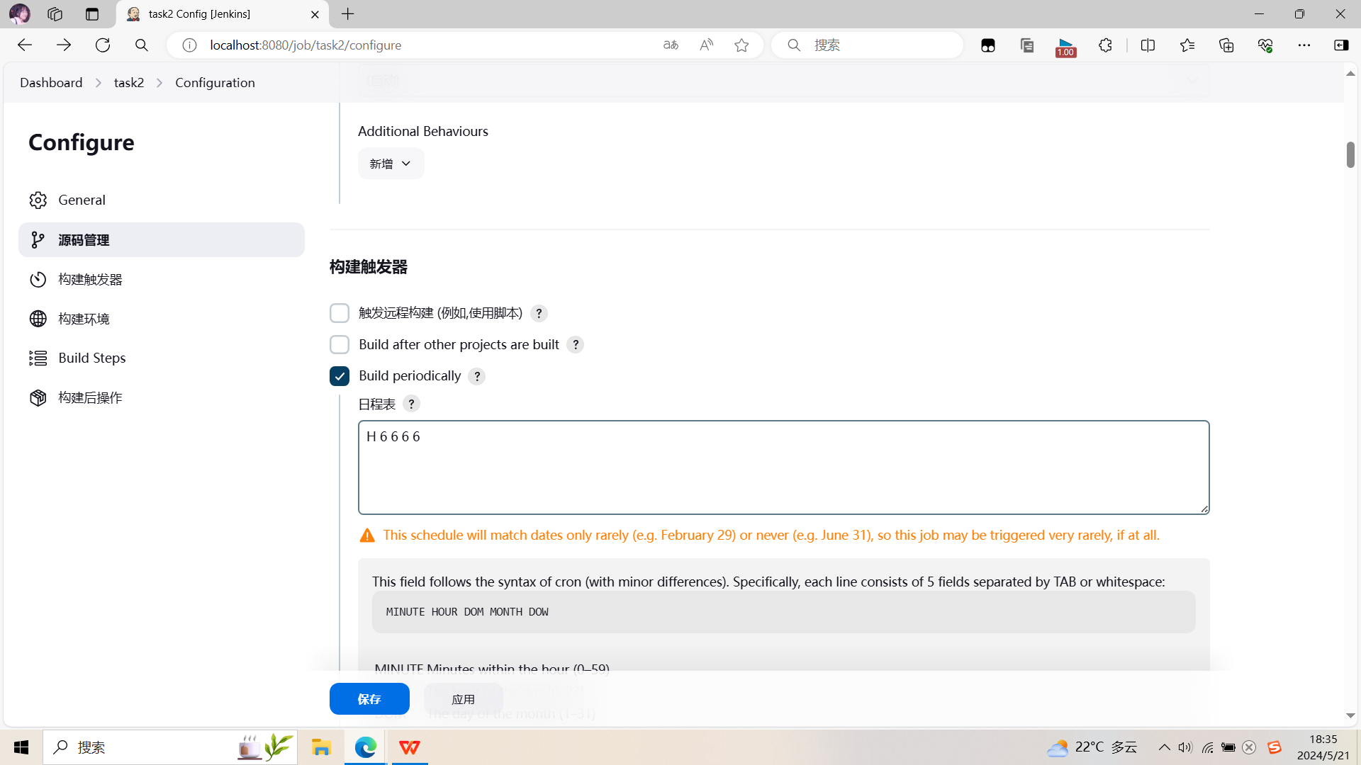

第三步、查看作业执行情况，下图显示了所有的作业。
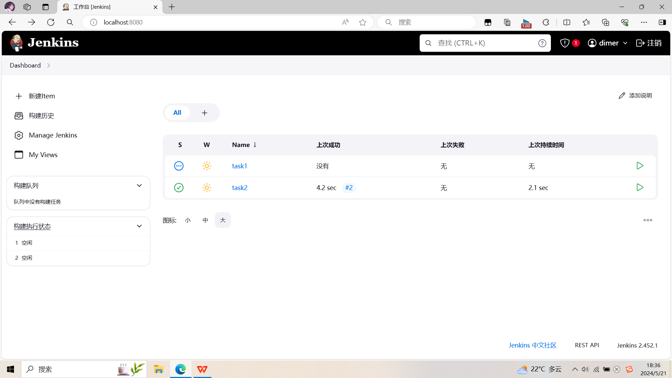
第四步、查看具体的工程，包括所有的构建，以及测试结果。
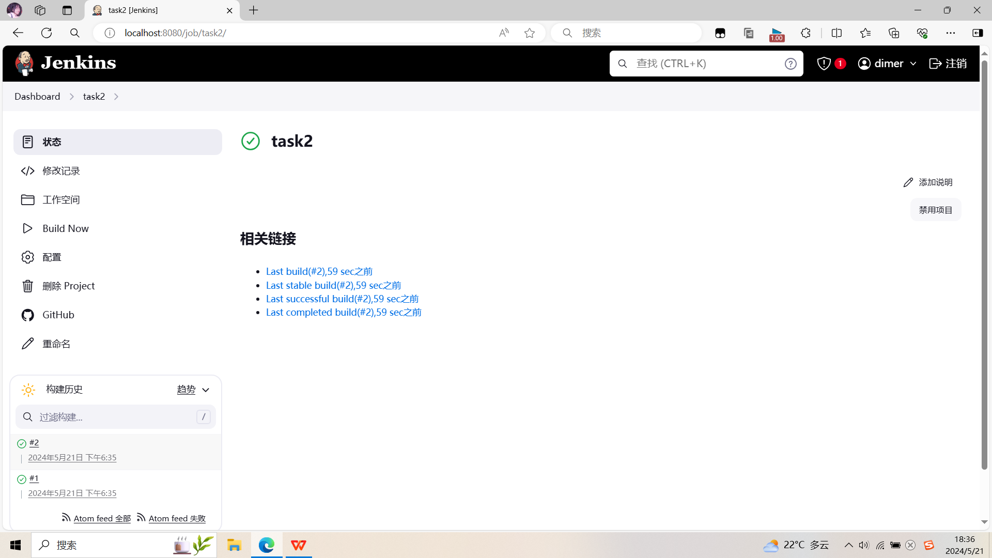
查看最新的一个构建。
第五步、查看git。
第六步、修改代码，在git上commit代码，查看新的build建。
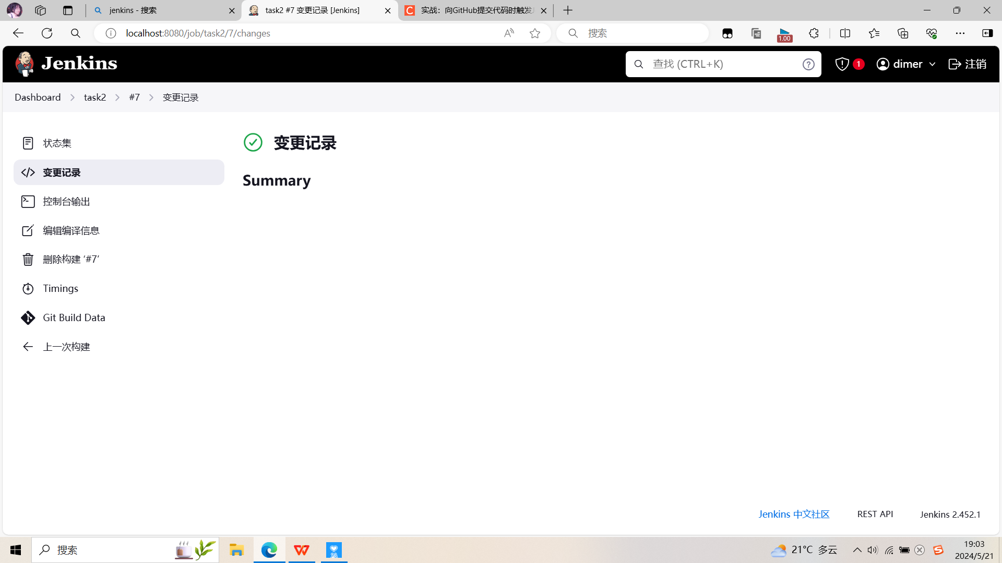

第七步、Tag this build。
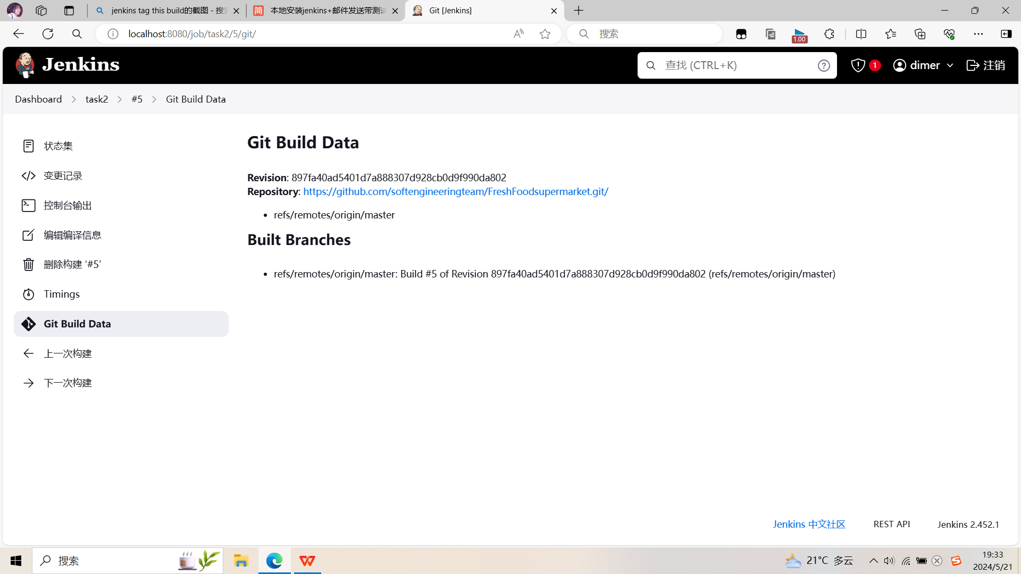
四、实验中碰到的问题
构建脚本错误：构建脚本（如 Maven、Gradle）配置错误导致构建失败。

五、实验总结
此次实验的主要收获：
1. Jenkins 基础配置
安装与初始配置：成功完成了 Jenkins 的安装和初步配置，熟悉了其基本界面和核心功能。
学会了通过插件管理系统扩展 Jenkins 的功能，以满足不同的构建和集成需求。
插件管理与功能扩展：使用插件管理器安装了多种插件，扩展了 Jenkins 的功能，支持多样化的构建需求，如源码管理、测试工具、通知系统等。
2. 创建和管理 Jenkins 任务
创建与配置 Jenkins 任务：掌握了创建和配置 Jenkins 任务的流程，包括源码管理设置、构建触发器、构建步骤以及后续操作的配置。通过设置源码管理（如 Git）、构建触发条件和具体的构建步骤，学会了如何自动化管理项目的构建过程。
流水线（Pipeline）脚本：熟悉了 Jenkinsfile 的使用，能够通过流水线脚本定义复杂的构建流程，实现了构建、测试和部署的全自动化。
3. 自动化测试集成
测试框架集成：成功集成了单元测试和集成测试框架，在构建过程中自动执行测试并生成详细的测试报告。理解了在持续集成流程中，自动化测试对于提升代码质量和项目稳定性的关键作用。
测试报告与质量监控：配置了 Jenkins 自动生成和展示测试报告，使团队能够实时监控测试结果和代码质量。
4. 持续交付和部署
自动化部署流程：配置了从代码提交到应用部署的自动化流程，体验了持续交付（CD）带来的效率提升。学习了如何使用 Jenkins 插件（如 SSH、Docker 插件）实现不同环境下的自动部署，解决了环境差异带来的问题。
环境配置与部署策略：了解了如何管理不同环境的配置，制定有效的部署策略以确保应用在各个环境中的一致性和稳定性。
5. 问题排查与优化
问题排查能力提升：通过模拟和解决 Jenkins 中常见的问题，提升了对 Jenkins 系统的故障排查和解决能力。学习了如何使用 Jenkins 的日志和诊断工具进行问题分析，迅速定位和解决构建失败或性能问题。
构建流程优化：对构建和测试过程进行了优化，减少了构建时间，显著提高了持续集成的效率和稳定性。

